Выполнила: Старцева Полина Андреевна, 101 группа.
Практическая работа № 12. Проектирование базы данных.
Цель работы: выполнение проектирования базы данных.
Описание:
- Анализ предметной области:
Информационная система разрабатывается для похоронного бюро, осуществляющего торговлю тематическими товарами и предоставляющего услуги. На сайте клиент может заказать услугу/товар, забронировать услугу на конкретную дату. Покупка каждой единицы товара или услуги регистрируется системой. Пользователями системы являются сотрудники агентства, в чьи обязанности входит анализ и реализация сделок (т.е. обслуживание клиентов).
Требуемые функции данной информационной системы включают в себя:
- Регистрация пользователей и клиентов
- Формирование корзины покупок
- Учёт продаж товаров и услуг
- Бухгалтерский учёт для начисления зарплат работникам
- Разработка модели базы данных
В процессе проектирования базы данных были выделены следующие сущности:
- Ритуальное агентство
- Товары
- Услуги
- Сотрудник
- Клиент
- Корзина
- Покупка
Рисунок 12 – ER Diagram
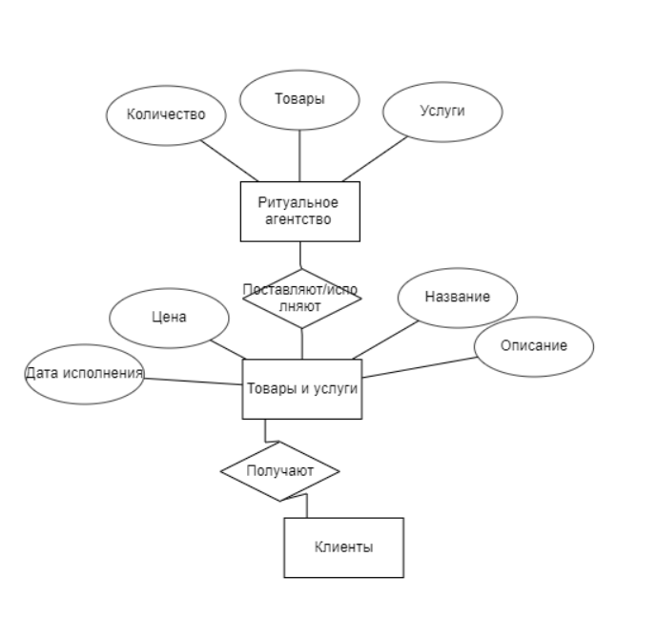
Вывод:
В ходе данной работы были получены навыки проектирования базы данных.

